Dauer-MDL - SchulleiterInnen

SchulleiterInnen erhalten in der ersten Sommer-Ferienwoche und in der letzten Sommer-Ferienwoche
ihre Dauer-MDL ausbezahlt.

- Unter „Einzelleistung pflegen“ wird ein „NEU“er Datensatz angelegt
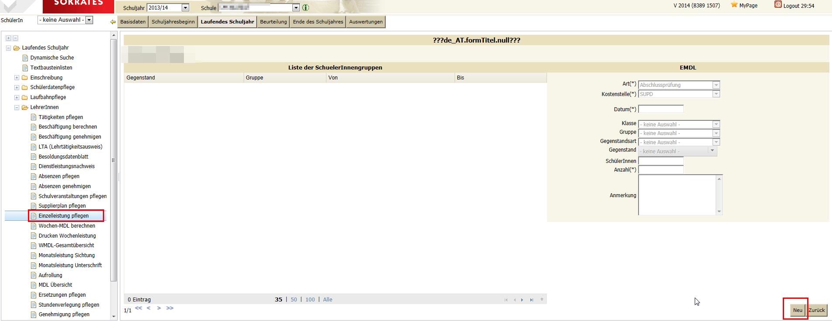

- Bei der Art „Ferien-MDL Schulleitung“ anklicken und die WE eingeben.
